Пришло время освоить создание динамических графиков, в которых будут задействованы ползунки, отвечающие за те или иные параметры.

Чтобы построить такой график, просто начните прописывать выражение с необходимым вам параметром. Desmos сам предложит добавить для него ползунок:
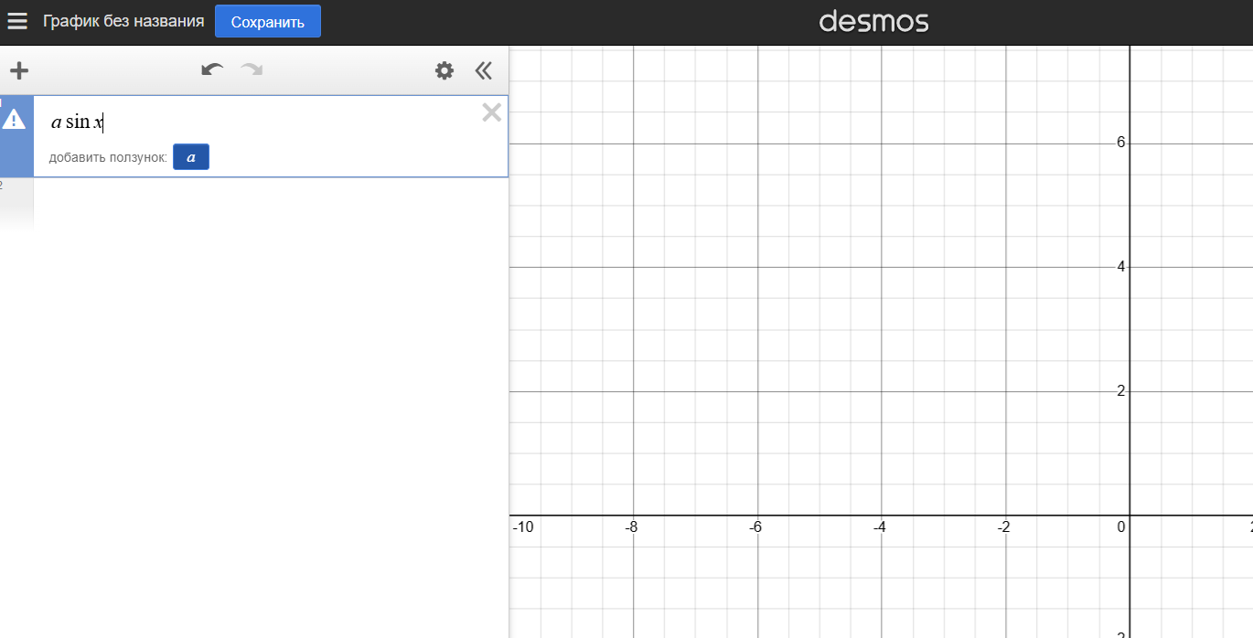
Или можно следующей строкой прописать значение для переменной ползунка и тогда он добавится автоматически:
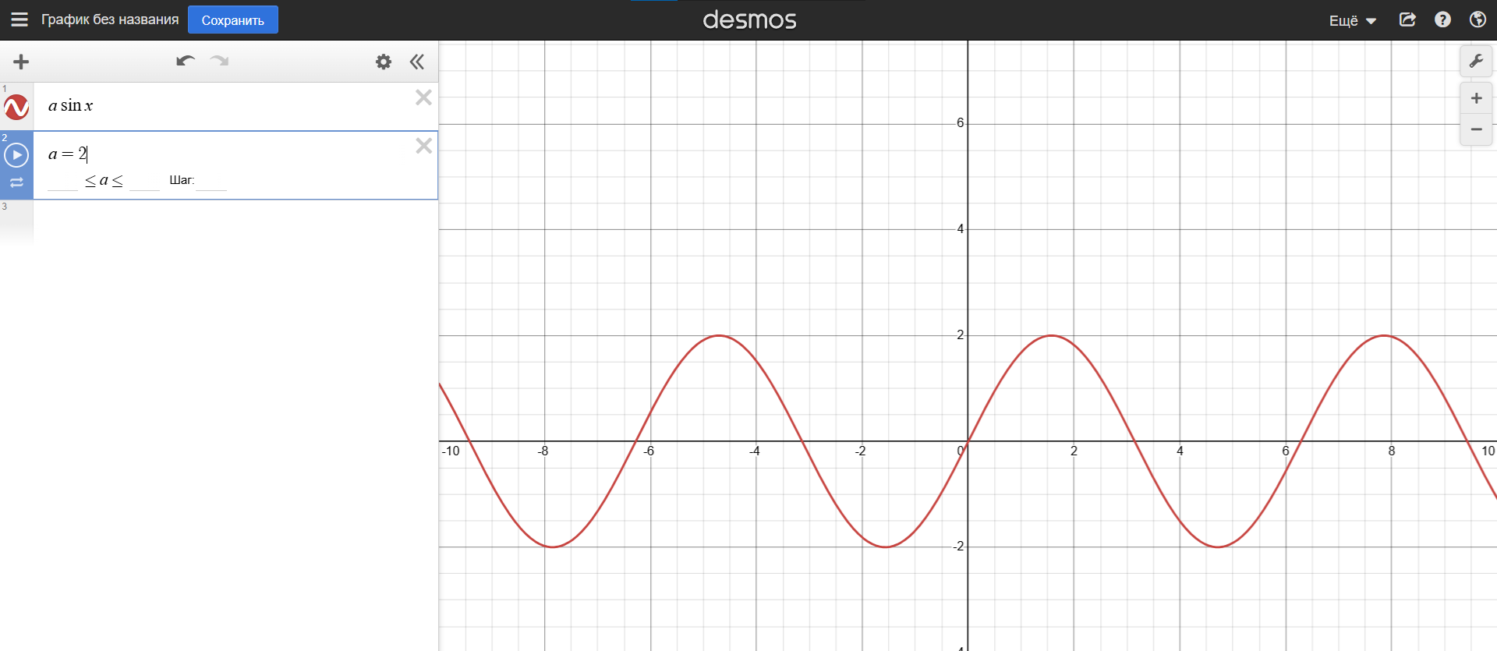
Созданную анимацию можно изменять следующим образом:
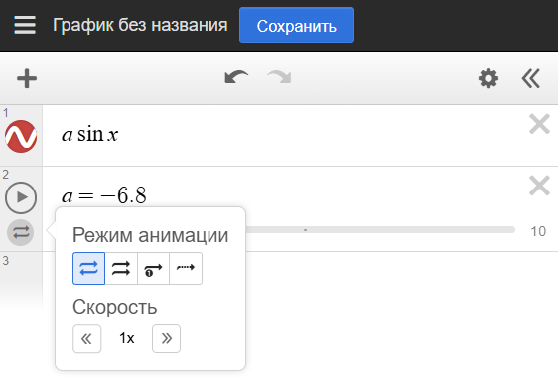
По умолчанию ползунок изменяется от -10 до 10 с шагом 0.01, однако эти параметры можно изменить, кликнув по выражению с ползунком:
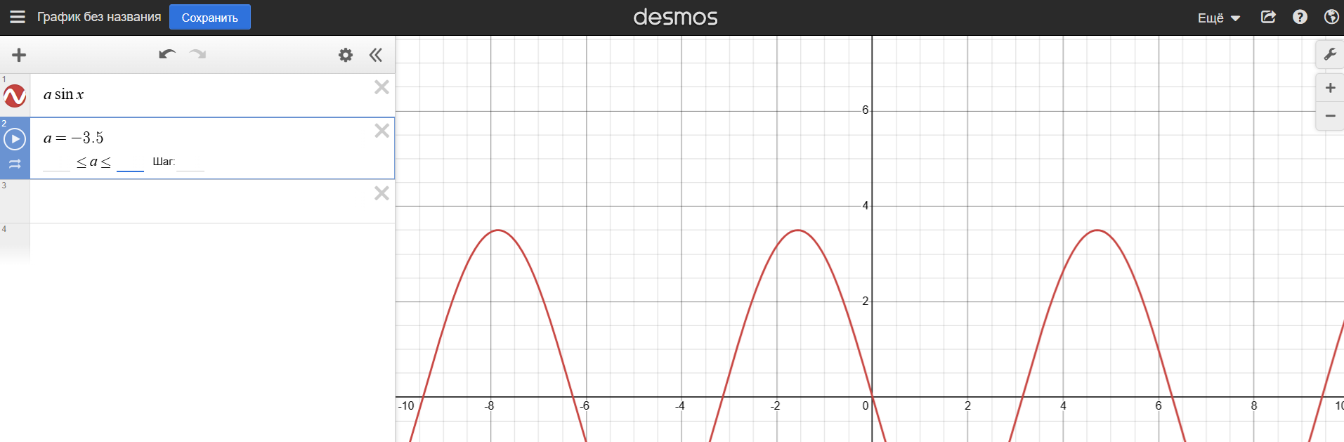
Если у вас возникла потребность в построении графика с конкретным значением ползунка, то сделать это можно при помощи ключевого слова with:
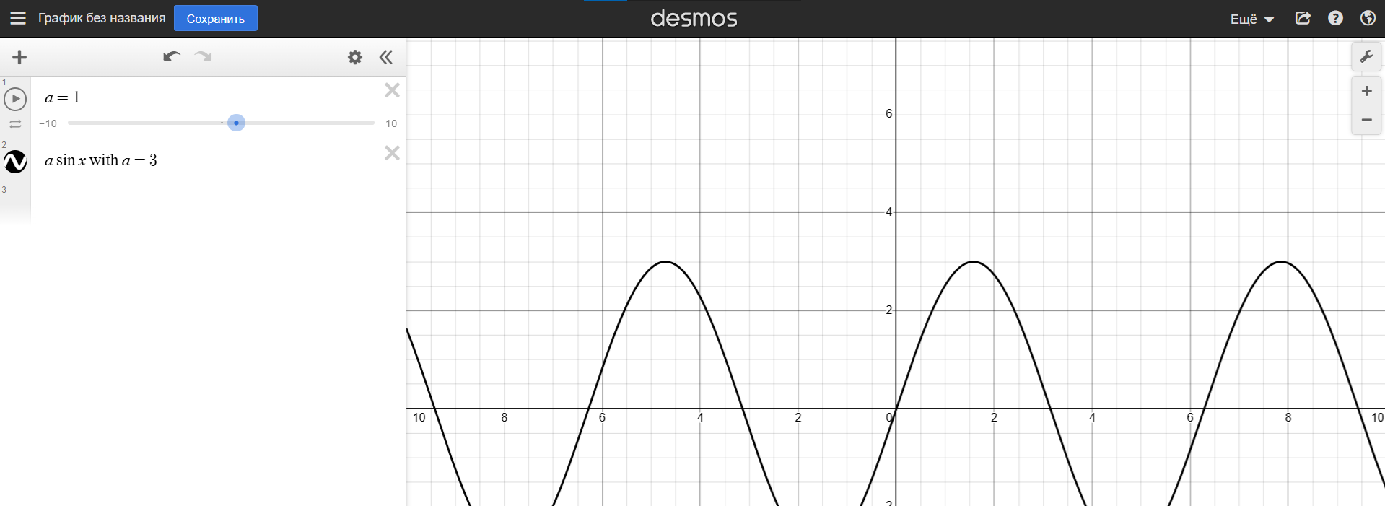
В прицнипе это все, что необходимо знать про ползунки. Теперрь предлагаю попрактиковаться и посоздавать собственные динамические графики. Например, используя знания по этой и предущей теме можно сделать вот такой развевающейся флаг https://www.desmos.com/calculator/g3txlcex96.

